ПРИНЯТО:  на заседании педагогического совета  Протокол №1 от 30.08.2019г. | УТВЕРЖДАЮ:  Директор МКОУ  «Рахмангуловская СОШ»  _________Н.А.Пупышев  Приказ №211от 30.08.2019г.
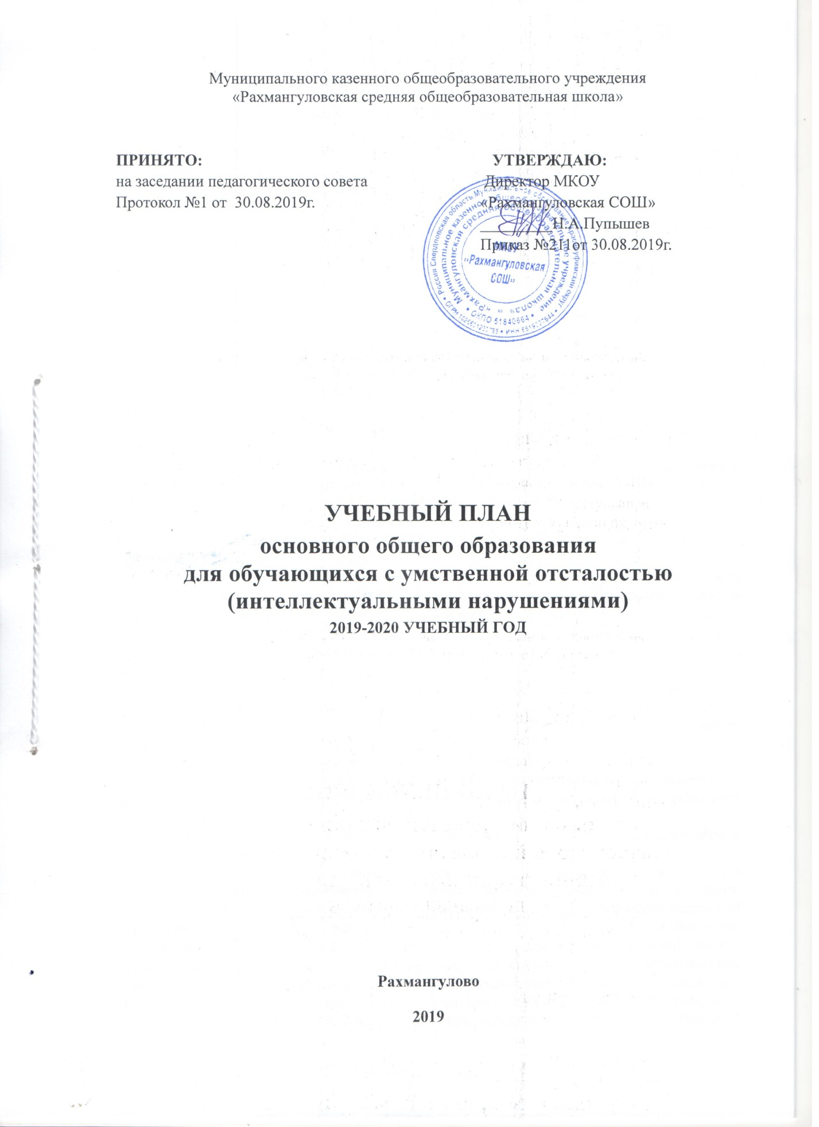

Пояснительная записка

Учебный план МКОУ «Рахмангуловская СОШ» для обучающихся с легкой умственной отсталостью (интеллектуальными нарушениями) фиксирует общий объем нагрузки, максимальный объём аудиторной нагрузки обучающихся, состав и структуру обязательных предметных областей, распределяет учебное время, отводимое на их освоение по классам и учебным предметам.
Учебный план определяет общие рамки принимаемых решений при разработке содержания образования, требований к его усвоению и организации образовательного процесса, а также выступает в качестве одного из основных механизмов его реализации.
Учебный план сформирован в соответствии с нормативными документами, с учетом образовательных программ, обеспечивающих достижение обучающимися результатов освоения основных общеобразовательных программ.
При составлении учебного плана руководствовалось следующими нормативными документами:
- Федеральным Законом от 29.12.2012 № 273-ФЗ «Об образовании в Российской Федерации»;
- Приказом Министерства образования и науки Российской Федерации №1599 от 19 декабря 2014 г. «Об утверждении федерального государственного образовательного стандарта образования обучающихся с умственной отсталостью (интеллектуальными нарушениями)»;
- СанПиН 2.4.2.3286-15 «Санитарно-эпидемиологические требования к условиям и организации обучения и воспитания в организациях, осуществляющих образовательную деятельность по адаптированным основным образовательным программам для обучающихся с ОВЗ», утверждённых Постановлением главного государственного санитарного врача Российской Федерации от 10.07.2015 г. №26 (зарегистрированного в Минюсте России 14.08.2015г. №38528);
- Устав Муниципального казенного общеобразовательного учреждения «Рахмангуловская средняя общеобразовательная школа», утвержден приказом начальника муниципального отдела управления образованием муниципального образования Красноуфимский округ 22.08.2014г. № 406, зарегистрирован в Межрайонной ИФНС России № 2 Свердловской области (внесено в ЕГРЮЛ запись ГРН 2146619015299).
В соответствии с требованиями Стандарта (п. 1. 13), который устанавливает сроки освоения АООП обучающимися с умственной отсталостью (интеллектуальными нарушениями) годовой и недельный учебные планы представлены в следующем варианте: 1 вариант ― I-IV; V-IX классы (9 лет).
Выбор данного варианта сроков обучения обусловлен:
1) особенностями психофизического развития обучающихся, сформированности у них готовности к школьному обучению и имеющихся особых образовательных потребностей;
2) наличием комплекса условий для реализации АООП (кадровые, финансовые и материально-технические).
Количество часов, отведенных на освоение обучающимися учебного плана общеобразовательного учреждения, состоящего из обязательной части и части, формируемой участниками образовательного процесса, не превышает величину недельной образовательной нагрузки, предусмотренную СанПиН 2.4.2.3286-15 «Санитарно-эпидемиологические требования к условиям и организации обучения и воспитания в организациях, осуществляющих образовательную деятельность по адаптированным основным образовательным программам для обучающихся с ОВЗ», утверждённых Постановлением главного государственного санитарного врача Российской Федерации от 10.07.2015 г. №26 и Приказом Министерством образования и науки РФ от 19 декабря 2014 г. № 1599 «Об утверждении федерального государственного образовательного стандарта образования обучающихся с умственной отсталостью».
Образовательная недельная нагрузка равномерно распределена в течение учебной недели, объем максимальной допустимой нагрузки в течение дня составляет:
- для обучающихся 1 класса не превышает 4 уроков, один раз в неделю - не более 5 уроков, за счет урока физической культуры;
- для обучающихся 2 - 4 классов не более 5 уроков;
- для обучающихся 5-9 классов - не более 6 уроков.
Для предупреждения переутомления и сохранения оптимального уровня работоспособности организуются: пятидневная учебная неделя, определена оптимальная длительность перемен, проходит психофизическая разгрузка во время уроков, проводится гимнастика для глаз перед началом урока, физкультминутки во время урока. На последних уроках, в целях предотвращения утомляемости, занятия проводятся в облегченной форме, с использованием игровых методов обучения, после окончания уроков предусмотрено длительное пребывание на свежем воздухе. Учебный процесс сопровождается психолого-медико-педагогической помощью, осуществляемой учителем – дефектологом, педагогом - психологом, медицинскими работниками школы, учителями - логопедами. Классные доски оборудуются местным освещением - софитами.
Режим работы образовательного учреждения: Продолжительность учебного года: 1 класс - 33 учебные недели, 2-4 классы - 34 учебные недели, 5-8 – 35 учебных недель, 9 класс – 34 недели. Начало учебных занятий в 8:30
Продолжительность учебного года: Образовательный процесс проводится во время учебного года. Учебный год начинается 1 сентября. Учебный год делится на четверти.
Календарный учебный график составляется ежегодно, принимается педагогическим советом школы и утверждается директором образовательной организации.
Продолжительность учебной недели: 5-дневная для 1-9 классов (для обучающихся с умственной отсталостью).
Форма организации образования обучающихся:
очная, классно-урочная, индивидуальное обучение на дому. Индивидуальное обучение организуется для обучающихся, которым по состоянию здоровья медицинским учреждением здравоохранения рекомендовано обучение на дому в соответствии с перечнем заболеваний. Ребенок выводится на индивидуальное обучение на основании заключения врачебной комиссии и заявления родителей (законных представителей).
Деление классов на группы: Специфической формой организации учебных занятий являются обязательные коррекционные индивидуальные и групповые занятия, в их числе - логопедические занятия и занятия по развитию психомоторики и сенсорных процессов (1-4 классы). Продолжительность занятия с группой – 40 минут, с подгруппой- 20 минут, индивидуальные занятия -20 минут.
На индивидуальные и групповые коррекционные занятия по расписанию отводятся часы, как в первую, так и во вторую половину дня. Группы комплектуются с учетом однородности и выраженности речевых, двигательных и других нарушений и в соответствии с медицинскими рекомендациями.
Мониторинг, проводимый по предметам учебного плана, позволяет проследить эффективность процесса обучения, определить дальнейшие шаги по ликвидации пробелов в знаниях обучающихся. Контроль нацелен на полноту и всесторонность, систематичность и объективность уровня знаний и умений обучающихся. Полнота и всесторонность обеспечиваются включением в его содержание всех основных элементов учебного материала, предусмотренных программой, проверку не только предметных знаний, но и усвоение специальных и общеучебных умений.
Промежуточная аттестация представлена текущим контролем уровня обученности обучающихся и годовой промежуточной аттестацией и проводится в сроки, определяемые тематическими планами учителей и приказами директора в соответствии с направлением контроля.
Текущий контроль включает в себя поурочное, потемное и почетвертное (полугодовое) оценивание результатов учебы обучающихся. Текущий контроль проводится: по предметам с недельной нагрузкой более 1 часа по четвертям; по всем предметам за год.
Формы текущего контроля: диктант, письменная самостоятельная работа, практическая работа, устный ответ, контрольная работа, тестирование.
Форму текущего контроля определяет учитель с учетом контингента обучающихся, содержания учебного материала, используемых им образовательных технологий и тому подобных обстоятельств. Избранная учителем форма текущего контроля указывается в рабочей программе учителя по предмету, которая утверждается директором.
Оценка знаний обучающихся в 1- х классах – безотметочная, по итогам диагностических работ за 1 полугодие и учебный год оценивается индивидуальный уровень образовательных достижений обучающегося. Во 2-4 классах оценка знаний обучающихся производится по пятибалльной системе.
При оценке знаний и умений обучающихся с легкой умственной отсталостью (1 вариант) используется пятибалльная система. В любом случае, оценка итоговых контрольных знаний у школьников с интеллектуальным недоразвитии, зависит от достигнутого ими минимального уровня, т.е. надо выбрать такую оценку, которая стимулировала его учебную и практическую деятельность, так как никакие нормативные стандарты и критерии невозможно с максимальной точностью «применить» к ребенку с УО.
Требования, предъявляемые к обучающимся, согласуются с требованиями образовательных программ и рекомендациями по оценке знаний, умений и навыков обучающихся. Ответственность за объективность оценки знаний обучающихся возлагается на учителя. Вопросы качества обучения учеников контролируются по плану ВШК.
По предметам коррекционно-развивающего направления (логопедические занятия, развитие психомоторики и сенсорных процессов) в течение учебного года отметки не выставляются.
Годовая промежуточная аттестация обучающихся переводных классов проводится по следующим предметам учебного плана: 2-4 классы - математика, русский язык, для 5-9 классов – математика, русский язык . Годовая промежуточная аттестация по математике проводится в форме контрольной работы, по письму – в форме диктанта/ контрольного списывания.
Годовая промежуточная аттестация осуществляется по особому графику, составляемому ежегодно заместителем директора по учебной работе и утверждаемому директором школы.
Годовая отметка по учебному предмету выставляется учителем на основе отметок за четверть (полугодие), результатов годовой промежуточной аттестации, итоговой аттестации по трудовому обучению в выпускных классах и фактического уровня знаний, умений, навыков обучающихся.

Структура и содержание учебного плана начального общего образования
Учебный план включает две части:
I – обязательная часть, включает: образовательные области, представленные учебными предметами;
II – часть, формируемая участниками образовательного процесса, включает: коррекционные курсы, проводимые различными специалистами; внеурочные мероприятия
Обязательная часть учебного плана отражает содержание образования, которое обеспечивает достижение важнейших целей современного образования обучающихся с умственной отсталостью (интеллектуальными нарушениями):
- формирование жизненных компетенций, обеспечивающих овладение системой социальных отношений и социальное развитие обучающегося, а также его интеграцию в социальное окружение;
- формирование основ духовно-нравственного развития обучающихся, приобщение их к общекультурным, национальным и этнокультурным ценностям;
- формирование здорового образа жизни, элементарных правил поведения в экстремальных ситуациях.

Часть учебного плана, формируемая участниками образовательных отношений, обеспечивает реализацию особых (специфических) образовательных потребностей, характерных для данной группы обучающихся, а также индивидуальных потребностей каждого обучающегося.
В часть, формируемую участниками образовательных отношений, входит и внеурочная деятельность, которая направлена на развитие личности обучающегося средствами физического, нравственного, эстетического, трудового воспитания, а также на расширение контактов обучающихся с обычно развивающимися сверстниками и взаимодействие с обществом. Организация внеурочной воспитательной работы является неотъемлемой частью образовательного процесса в образовательной организации.
Чередование учебной и внеурочной деятельности в рамках реализации АООП определяется расписанием учебных занятий и графиком работы кружков и секций школы. Время, отведённое на внеурочную деятельность (внеклассную воспитательную работу), не учитывается при определении максимально допустимой недельной нагрузки обучающихся, но учитывается при определении объёмов финансирования, направляемых на реализацию АООП.

Учебный план 1 - 4 классов включает шесть образовательных областей:
Язык и речевая практика
Данная область включает учебные предметы: «Русский язык»; «Чтение»; «Речевая практика».
Математика
Данная область включает одноименный учебный предмет – «Математика».
Естествознание
Данная область включает учебный предмет – «Мир природы и человека».
Искусство.
Данная область включает учебные предметы:
«Музыка»; «Изобразительное искусство».
Физическая культура
Данная область включает одноименный учебный предмет – «Физическая культура».
Технологии
Данная область включает учебный предмет – «Ручной труд».

Учебный план 5-9 класса включает 7 предметных областей:
Язык и речевая практика
Данная область включает учебные предметы: «Русский язык»; «Чтение».
Математика
Данная область включает одноименный учебный предмет – «Математика», «Информатика»
Естествознание
Данная область включает учебный предмет – Природоведение, Биология, География
Человек и общество
Данная область включает учебный предмет - Мир истории, Основы социальной жизни, История отечества
Искусство.
Данная область включает учебные предметы: «Музыка»; «Изобразительное искусство».
Физическая культура
Данная область включает одноименный учебный предмет – «Физическая культура».
Технологии
Данная область включает учебный предмет – «Ручной труд».

Коррекционно-развивающая область в 1-9 классе выделяется отдельно.
Каждый предмет учебного плана имеет ярко выраженную коррекционную направленность. Однако, особенность обучения детей с нарушениями интеллекта предполагает необходимость коррекционно-развивающей работы с ними, что обеспечивается внесением в учебный план групповых и индивидуальных коррекционно-развивающих занятий. Не всегда фронтальные занятия дают положительный эффект. Каждый ребенок обладает лишь ему присущим комплексом медицинских диагнозов и ограничений, личностных отклонений, элементов психического недоразвития.
Коррекционно-развивающие занятия проводятся индивидуально или с малыми группами обучающихся, при чем состав групп может изменяться. Эти занятия не являются обязательными для посещения всеми обучающимися, проводятся, как параллельно с основными занятиями (логопедия), так и во вторую половину дня после 30 - минутного и более перерыва вне сетки школьного расписания (развитие психомоторики и сенсорных процессов), что обусловлено спецификой учреждения. Таким образом, эти занятия, учитывая дефект каждого конкретного ребенка, направлены на его индивидуальное сопровождение, коррекцию и педагогическую поддержку.
Занятия по развитию психомоторики и сенсорных процессов проводятся на специальных занятиях индивидуально и по подгруппам. Группы комплектуются с учетом однородности психофизических, речевых нарушений обучающихся.
Содержание логопедической работы с обучающимися с умственной отсталостью легкой степени. Вся логопедическая работа осуществляется в 3 этапа:
1 этап – «Развитие звуковой стороны речи». На этом этапе решается задача устранения пробелов в звуковой стороне речи (развитие фонематического слуха, уточнение произношения имеющихся звуков, постановка, автоматизация отсутствующих звуков).
2 этап – «Лексика и грамматика». На этом этапе логопед работает над уточнением имеющегося запаса слов, дальнейшим обогащением словаря, развитием и совершенствованием грамматического оформления речи.
3 этап – «Формирование и развитие связной речи». На этом этапе решается задача развития потребности в активном речевом общении детей. Результатом коррекционной работы по данной коррекционной программе будет являться воспитание потребности в речевом общении детей с ограниченными возможностями здоровья, что будет способствовать успешной социализации и овладению профессиональными навыками
Устанавливается следующая продолжительность логопедических занятий: Групповых: с обучающимися 1-х классов – 30 минут; с обучающимися 2-х – 6-х классов – 30-40 минут; подгрупповых - 30-40 минут.; индивидуальных - 20 минут.
Логопедические занятия с детьми проводятся в соответствии с режимом дня и с учетом школьной нагрузки обучающихся.
Логопед ведет работу в тесном контакте с учителями, воспитателями, дефектологом, психологом и медицинскими работниками, а также вовлекает родителей в речевую работу с детьми.
Учебный план дает возможность элементарного начального образования, максимально обеспечивает преемственность в формировании умений и навыков, дает возможность для решения основных коррекционно-воспитательных задач, создавая максимально благоприятные условия для развития личности ребенка с учетом его индивидуальных возможностей.

Учебный план общего образования обучающихся с умственной отсталостью
(интеллектуальными нарушениями):
V-IX классы
Образовательные области | Учебные предметы | Количество часов в неделю |  |  |  |  | Всего | Количество часов  в год |  |  |  |  | Всего
 |  | 5 класс | 6 класс | 7 класс | 8 класс | 9 класс |  | 5 класс | 6 класс | 7 класс | 8 класс | 9 класс
1. Язык и речевая практика | 1.1 Русский язык | 3 | 4 | 4 | 3 | 2 | 16 | 105 | 140 | 140 | 105 | 68 | 558
 | 1.2 Чтение | 3 | 3 | 3 | 2 | 2 | 13 | 105 | 105 | 105 | 70 | 68 | 453
2. Математика | 2.1 Математика | 3 | 3 | 3 | 5 | 4 | 18 | 105 | 105 | 105 | 175 | 136 | 626
 | 2.2Информатика | - | - | - | - | 1 | 1 | - | - | - | - | 34 | 34
3. Естествознание | 3.1. Природоведение | 1 | - | - | - | - | 1 | 35 | - | - | - | - | 35
 | 3.2. Биология | - | 1 | 1 | 2 | 2 | 6 | - | 35 | 35 | 70 | 68 | 208
 | 3.3 География | - | 1 | 1 | 1 | 1 | 4 | - | 35 | 35 | 35 | 34 | 139
4. Человек и общество | 4.1 Основы социальной жизни | 1 | 1 | 1 | 1 | 1 | 5 | 35 | 35 | 35 | 35 | 34 | 174
 | 4.2 Мир истории | - | - | - | - | - | - | - | - | - | - | - | -
 | 4.3 История Отечества | - | - | 2 | 1 | 1 | 3 | - | - | 70 | 35 | 34 | 139
5. Искусство | 5.1Музыка | 1 | 1 | 1 | - | - | 3 | 35 | 35 | 35 | - | - | 105
 | 5.2 Рисование | 1 | 1 | 1 | 1 | - | 4 | 35 | 35 | 35 | 35 | - | 140
6. Технология | 6.1 Профильный труд | 2 | 2 | 2 | 2 | 3 | 11 | 70 | 70 | 70 | 70 | 102 | 382
7. Физическая культура | 7.1 Физическая культура | 2 | 2 | 2 | 3 | 3 | 12 | 70 | 70 | 70 | 105 | 102 | 417
Итого |  | 17 | 19 | 20 | 21 | 20 | 97 | 595 | 665 | 735 | 735 | 680 | 3410
Часть, формируемая участниками образовательных отношений
 | ОБЖ | 1 | 1 | 1 | 1 | 1 | 5 | 35 | 35 | 35 | 35 | 34 | 174
 | География | 1 | 1 | - | - | - | 2 | 35 | 35 | - | - | 68 | 138
 | Искусство | - | - | - | - | 1 | 1 | - | - | - | 35 | 34 | 69
 | Технология | 2 | 2 | 2 | 1 | 1 | 8 | 70 | 70 | 70 | 35 | 34 | 279
 | Обществознание | - | - | - | 1 | 1 | 2 | - | - | - | 35 | 34 | 69
 | Всего: | 21 | 23 | 23 | 24 | 24 | 115 | 735 | 805 | 840 | 875 | 884 | 4139
Максимально допустимая учебная нагрузка |  | 21 | 23 | 23 | 24 | 24 | 115 | 986 | 986 | 1088 | 1122 | 1122 | 4139
Коррекционно-развивающая работа | Логопедические занятия | 2 | 2 | 1 | 2 | 2 | 9 | 70 | 70 | 35 | 70 | 68 | 313
 | Развитие психомоторики и сенсорных процессов | 2 | 2 | 1 | 2 | 2 | 9 | 70 | 70 | 35 | 70 | 68 | 313
 | Занятия с дефектологом по развитию пространственно-временных представлений | 2 | 2 | 1 | 1 | 2 | 8 | 70 | 70 | 35 | 35 | 68 | 278
 | Всего: | 6 | 6 | 3 | 5 | 6 | 26 | 210 | 210 | 105 | 175 | 204 | 904

